Lampiran 1: Pedoman wawancara
Pedoman wawancara, berisi tentang pertanyaan yang telah disiapkan
peneliti sebagai sebagai pedoman melaksanakan wawancara dengan informan
agar diperoleh data yang lebih rinci. Pertanyaan dalam pedoman wawancara daoat
berubah sewaktu-waltu sesuai dengan kebutuhan peneliti:
- Apa makna pembawaan barang almarhum/almarhumah ke kuburan?
- Barang apa saja yang dibawakan oleh keluarga kepada
almarhum/almarhumah ke kuburan?
- Mengapa pembawaan barang almarhum/almarhumah ke kuburan
masih dilakukan oleh orang Kristen sampai saat ini?
- Apakah pembawaan Barang Almarhum/almarhumah ke kuburan
bertentangan dengan Iman Kristen?
H

Lampiran 2 : Transkrip Wawancara
- Informan 1
Nama :Daniel Ampang
Umur :67 Tahun
Jabatan :Diaken dan Tokoh Adat.
- Apa makna pembawaan barang almarhum/almarhumah ke kuburan?
Jawab: Pembawaan barang ke kuburan merupakan bagian dari adat
yang dilakukan secara turun temurun oleh masyarakat dusun Garu’ga’,
lembang Sesean Matallo.
- Barang apa saja yang dibawakan oleh keluarga kepada
almarhum/almarhumah ke kuburan?
Jawab: barang yang dibawakan keluarga kepada
almarhum/almarhumah biasanya barang-barang yang sering digunakan
semasa hidupnya. Misalnya, Serre ’-serre belanga, piring, cangkir,
nase, bingka'.
- Informan 2
Nama :Pither Rante Padang
Umur :52 Tahun
Jabatan :Kepala Dusun
1. Apa makna pembawaan barang almarhum/almarhumah ke kuburan?
Jawab:pembawaan barang ke kuburan merupakan bagian dari adat.
2. Barang apa saja yang dibawakan oleh keluarga kepada
almarhum/almarhumah ke kuburan?

Jawab:jenis barang yang biasanya dibawa kekuburan biasanya: piring,
cangkir, belanga.
- Informan 3
Nama :Yusuf Nanna’ (Nenek Pina)
Umur :68 Tahun
Jabatan :Tokoh Adat
1. Apa makna pembawaan barang almarhum/almarhumah ke kuburan?
Jawab: Makna pembawaan barang ke kuburan merupakan
penghormatan dan tanda kasih yang terakhir keluarga kepada
almarhum/almarhumah.
2. Barang apa saja yang dibawakan oleh keluarga kepada
almarhum/almarhumah ke kuburan?
Jawab: Jenis barang yang dibawakan ke kuburan biasanya, Tikar,
serre’’-serre', belanga, lingkis, dan buria dan nase.
- Informan 4
Nama :Dorkas Datu Pabida
Umur :57 Tahun
Jabatan :Penatua dan Kepala Lembang
1. Apa makna pembawaan barang almarhum/almarhumah ke kuburan?
Jawab: pembawaan barang ke kuburan merupakan salah satu kebiasaan
masa dulu yang memberikan kesan tersendiri bagi keluarga.
2. Mengapa pembawaan barang almarhum/almarhumah ke kuburan
masih dilakukan oleh orang Kristen sampai saat ini?

Jawab: Orang Kristen masih melakukan praktek pembawaan barang ke
kuburan karena sebagai kesan bagi orang yang masih hidup.
- Apakah pembawaan Barang Almarhum/almarhumah ke kuburan
bertentangan dengan Iman Kristen?
Jawab: Pembawaan barang ke kuburan bertentangan dengan iman
Kristen ketika dipahami bahwa pembawan barang dilakukan agar
keluarga diberkati kelak oleh sang mendiang itu akan bertentangan
tetapi jika pemahaman tidak demikian tentunya tidak bertentangan.
- Informan 5
Nama :Ruben Sere (nenek Fitri)
Umur :68 Tahun
Jabatan :Tokoh Adat
1. Apa makna pembawaan barang almarhum/almarhumah ke kuburan?
Jawab:pembawaan barang ke kuburan merupakan adat yang sudah
dihidupi secara turun temurun.
2. Barang apa saja yang dibawakan oleh keluarga kepada
almarhum/almarhumah ke kuburan?
Jawab:Jenis-jenis barang yang dibawakan kekuburan biasanya buria,
nase, piring, cangkir, belanga, sendok, payung, ayam.
- Informan 6
Nama :Daniel K Tandi Payung
Umur :69 Tahun
Jabatan :Diaken

1. Mengapa pembawaan barang almarhum/almarhumah ke kuburan
masih dilakukan oleh orang Kristen sampai saat ini?
Jawab: Pembawaan barang almarhum/almarhumah ke kuburan masih
dilakukan oleh orang Krsiten karena pemahaman bahwa jika barang-
barang sang mendiang ditinggalakn di rumah sebagian tidak berguna
lagi bagi orang yang masih hidup, sehingga lebih baik dibawaakan ke
kuburan.
2. Barang apa saja yang dibawakan oleh keluarga kepada
almarhum/almarhumah ke kuburan?
Jawab:Jenis-jenis barang yang dibawakan ke kuburan biasanya Pisau,
jarum,
- Informan 7
Nama :Thomas Riri, S.PAK.
Umur :55 Tahun
Jabatan :Penatua dan Guru
1. Mengapa pembawaan barang almarhum/almarhumah ke kuburan
masih dilakukan oleh orang Kristen sampai saat ini?
Jawab:Alasan orang Kristen masih melakukan praktek pembawaan
barang ke kuburan karena dipahami sebagai tanda kesan kasih sayang
keluarga kepada almarhum/almarhumah.
2. Apakah pembawaan Barang Almarhum/almarhumah ke kuburan
bertentangan dengan Iman Kristen?

Jawab: Pembawaan barang ke kuburan tidak bertentangan dengan
iman Kristen karena dipahamai sebagai kesan cinta kasih, berbeda
dengan pemahaman orang ketika masih baragama Aluk Todolo bahwa
itu itu dilakukan agar kembali memberikan berkat kepada keluarga
yang masih hidup.
- Informan 8
Nama :Pdt. Sari Bunga Butungan, S.Th
Umur :28 Tahun
Jabatan :Pendeta Jemaat
1. Mengapa pembawaan barang almarhum/almarhumah ke kuburan
masih dilakukan oleh orang Kristen sampai saat ini?
Jawab:Pembawaan barang almarhum/almarhumah ke kuburan
sebenarnya berkaca dari ritual penguburan Tuhan Yesus ketika
meninggal diremapah-rempahi oelh Nikodemus. Tetapi jug masih ada
paham-paham orang Toraja yang masih dipengaruhi oleh paham Aluk
Todolo.
2. Apakah pembawaan Barang Almarhum/almarhumah ke kuburan
bertentangan dengan Iman Kristen?
Jawab:Pembawaan barang ke kuburan bertentangan dengan Iman
Kristen karena secara tersirat di dalam pembawaan barang ada
pengharapan kepada arwah, dan komunikasi kepada arwah.

Lampiran 3:Dokumcntasi
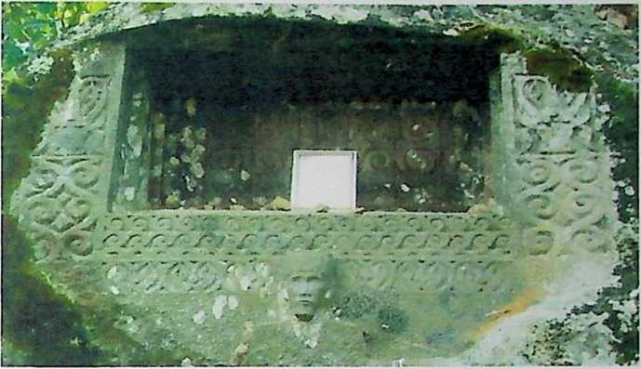
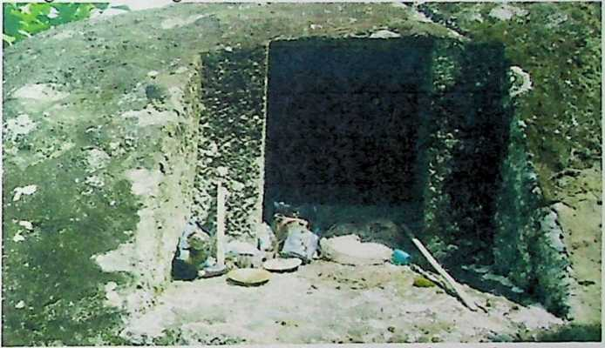
Liang kubur yang masih lengkap dengan barang-barang yang
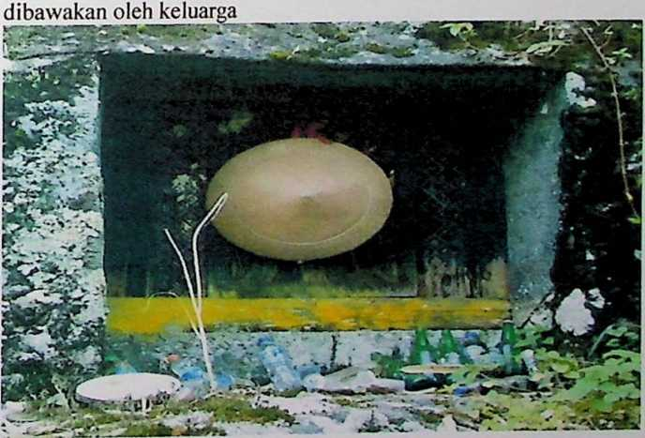

Salah satu liang kubur yang masih lengkap dengan barang-barang yang
dibawakan oleh keluarga. Terlihat jelas sebuah payung dan alat
Salah satu 11
uluhan tahun.
penampi.
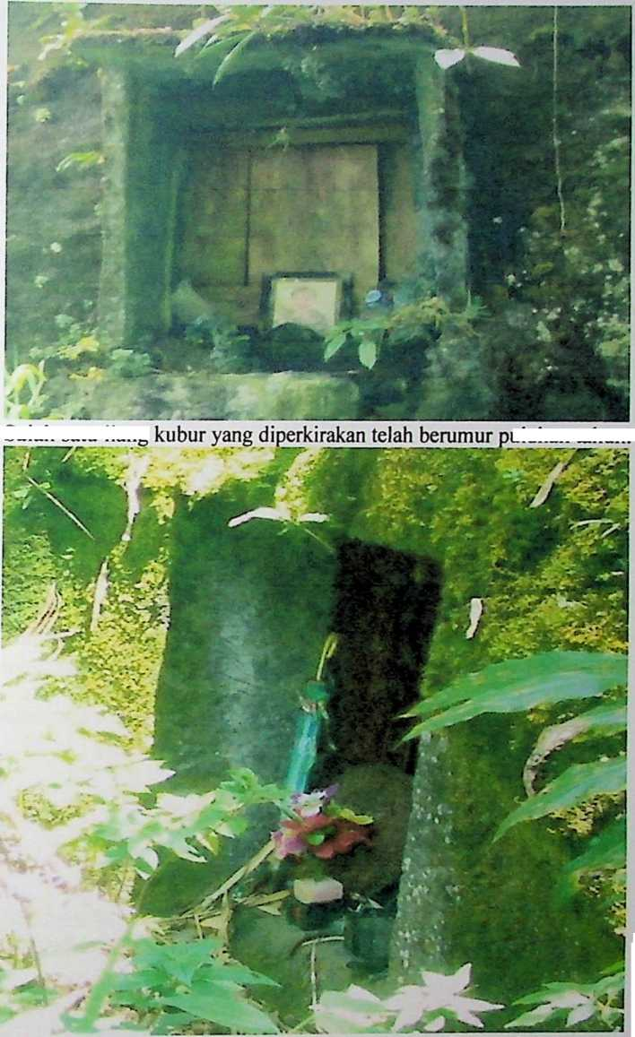
Nama Penulis | : Yosafat Sanda Lalong
NIRM | : 2020164519
Judul Skripsi | : Pemahaman orang Kristen tentang pembawaan  barang almarhum/almarhumah ke kuburan  masyarakat di dusun Garu’ga’ lembang Sesean  Matallo.

Tanggal Pemeriksaan : 28 Agustus 2020
Similarity : 17%
Dinyatakan MEMENUHI SYARAT ambang batas toleransi. Jika di
kemudian hari ditemukan kekeliruan karena keterbatasan aplikasi, seperti adanya
kesamaan dengan kaiya ilmiah lain yang lebih awal mendapat pengakuan sebagai
hak cipta (misalnya: karya ilmiah tersebut belum publish secara online), maka
semua konsekuensi yang ditimbulkan menjadi tanggung jawab penulis skripsi.
Demikian surat keterangan ini, untuk dipergunakan sebagaimana mestinya.
Mengkendek, 28 Agustus 2020
Penulis Skripsi Kepala P3M IAKN Toraja
Yosafat Sanda Lalong
Nirm: 2020164519
Dr. Setrianto Tarrapa’
NIP. 198204202009121007
¹⁰¹ Coret salah satu

PEMERINTAHAN KABUPATEN TORAJA UTARA
KECAMATAN SESEAN SULOARA'
LEMBANG SESEAN MATALLO
Alamat: Sesean Matallo
SURAT KETERANGAN
No : 173/I72-Sket/LSM/VII/2020
Yang bertanda tangan dibawa ini, Kepala Lembang Sesean Matallo, Kecamatan Sesean
Suloara', Kabupaten Toraja Utara, menerangkan bahwa:
Nama
Jenis kelamin
NIRM
Jurusan
: Yosafat Sanda Lalong
: Laki-laki
:2020164519
: Teologi Kristen
Bahwa yang tersebut namanya di atas telah melaksanakan penelitian di Dusun
Garu'ga' Lembang Sesean Matallo MEI-JUNI 2020.
Demikian surat keterangan ini kami berikan untuk di pergunakan sebagai mana
mestinya.
Sesean Matallo, 25 Juli 2020
Kepala Lembang'Sesean Matallo
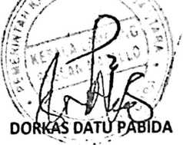

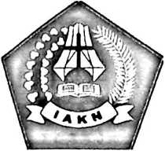
KEMENTERIAN AGAMA
INSTITUT AGAMA KRISTEN NEGERI

(IAKN) TORAJA
Jalan Poros Makale-Makassar Km. 11,5; Telepon/Faksimile (0423)24620, 24064
Mengkendek Tana Toraja Email: stakntoraja@yahoo.com
Nomor : 1090/Ikn.05/PP.00.9/05/2020
Sifat : Biasa
Lampiran : -
Hal : Permohonan Penelitian
15 Mei 2020
Yth. Kepala Lembang Sesean Matallo, Kab. Toraja Utara
di
Tempat
Dengan hormat,
Dalam rangka menyelesaikan studi SI di IAKN Toraja, maka perlu diadakan penelitian
lapangan. Untuk itu kami mohon kesediaan Bapak/Ibu untuk memberikan izin penelitian kepada:
NAMA
NIRM
Jurusan
: Yosafat Sanda Lalong
:2020164519
: Teologi Kristen
yang akan meneliti tentang : “Pemahaman orang Kristen tentang pembawaan barang
Almarhum/almarhumah ke Kuburan di masyarakat Dusun Garu’ga’ Lembang Sesean
Matallo” .
&
Demikian, atas perhatian dan kerjasama yang baik, kami ucapkan terima kasih.
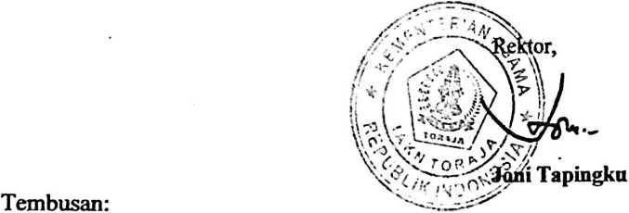
Ketua Jurusan Teologi IAKN Toraja
Di Tana Toraja

Paraf
Pembimbing
Tanggal Setor
Perbaikan
Catatan dari Dosen Pembimbing | ^{F}r  i — T5J  n  5  $ H  H.  X '7 >>A | 5  S 5  « v F  t » 5  n* V⁵  i .  3 ^"6  . i j  r^j ₅  J £ M  1  O p V
Materi Yang
dikonsultasikan
Hari/Tanggal | £ S  ^£>  S | \ \
NO | T—* | oi
« r ^{j}  A s 3, " jj  5 vU 5  -£ _i — 5 c / i  ^{s} 5 ⁵ S-f  , a tf 5 -~ s j:  k 5 w c i L  u * ^{G} 3  -? -S “S <A  $ ? i r 5 Tv  i -O M * X-'  a p* § i  $ 2 3 2 £ p-  2 3 'S ' > <  £ > g 3 $ J  5 < ⁶ -3 3 5  sJS^lW | h  ⁵ r  * 3  3 e-  j  £ cn <n  j O  <  • ³i 3 | '3 <  V  5 F£- _  ^{s} - sJ  _{v} CA 4r ° 7>-  ?r J  9  i % ? t  'S 9 s^  S *x-_{v}<H  T *i, 5  -5 z i  i "4 .j  "4 It'  ilill  £>^> J  1 1
<5 \Z"
£^{v}
1 | u | O  '1  V ^{D}  < GV>
cn | M' | <n

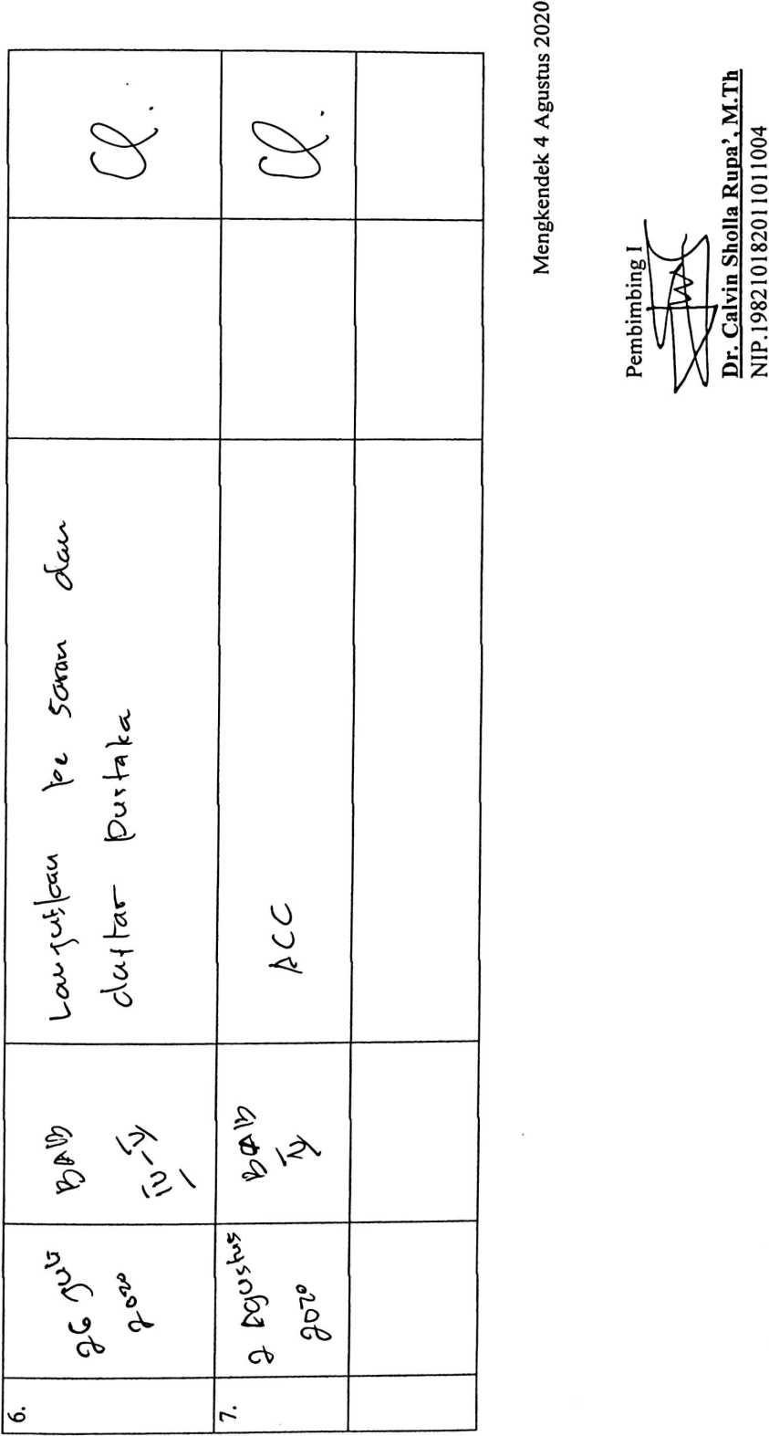

Paraf
Pembimbing
Tanggal Setor
Perbaikan
Catatan dari Dosen Pembimbing | 1. Lengkapi daftar isi  2. Dalam bab 4 cek kembali catatan kaki baik waktu  maupun informan semua harus disesuaikan.  3. Dalam nemanaran hasil wawancara ada beberaoa | r i ' i  frase yang harus diperbaiki misalnya “dalam  bentuk mimpi” frase ini dapat diganti menjadi  “melalui mimpi”
Materi Yang  dikonsultasikan | Bab IV
Hari/Tanggal | 16 Juli 2020
NO | r-
 |  |  | 4
 | > 4. Di bab III kamu menggunakan observasi tetapi di  1 bab IV tidak ada hasil pengamatan.  5. Semua yang tertulis di bab III harus dilakukan di  bab IV  6. Refleksi teologis harus ditambahkan dalam  kerangkah berfikir yang teologis.  7. Dalam analisis memuat tentang gabungan antara  teori dalam bab II, hasil wawancara, observasi.  Kemudian tarik sebuah kesimpulan dan bawah ke  bab V  8. Lengkapi dengan daftar pustaka dan CV. | 2. 21 Juli 2020 Bab IV Analisi juga bisa menggunakan data gambaran  1 umum lokasi penelitian  1 Gambaran umum lokasi penelitian tulis di bab IV | \3. I22JUH2020 1 Bab IV 1 Tambahkan hasil dokumentasi pembawaan barang-  \ \ l barang ke kuburan.
Formulasi ulang kesimpulan pada bab V untuk  menjawab rumusan masalah pada bab I, dan hanya  satu kesimpulan. | 1. Pelajari baik-baik tulian untuk  dipertanggungjawabkan, baca berulang-ulang dan  edit kata yang kurang serta harus dipisahkan.  2. ACC
Bab IV, V | BabV
27 Juli 2020 | 3 Agustus  2020
M’ |  |  | -—
1
